RINGWURF-SPIEL

Alterskategorie: 6-12 Jahre

Entwickelt von: Cîmpian Carmen

Kompetenzen:
- Die Schüler*innen lernen, wie einige Materialien für ein Spiel im Freien verwendet werden können.
- Die Schüler*innen lernen, wie man ein Ringwurf-Spiel bastelt.
- Die Schüler*innen lernen, wie man mit Freunden fair spielt und Materialien wiederverwendet / recycelt, anstatt sie wegzuwerfen.

Kompetenzen nach europäischem Lehrplan:
http://eur-lex.europa.eu/legal-content/EN/TXT/?uri=LEGISSUM%3Ac11090

Formative Einschätzung:
- Erläutern Sie die Schritte, die zum Erstellen eines Ringwurf-Spiels nötig sind, wenn Sie die Schwimmausrüstung wiederverwenden / recyceln wollen.
- Definieren Sie die Wörter: Ringwurf-Spiel, Recyclingmaterial, Poolnudeln, Ring.
- Erläutern Sie, welche Werkzeuge zum Erstellen eines Ringwurf-Spiels aus wiederverwendeten Schwimmmaterialien benötigt werden.

Summative Bewertung:
- Basteln eines Ringwurf-Spiels, indem eine Poolnudel umfunktioniert / aufbereitet wird

Spezifische Vokabelliste / Stichwörter:
- Recycling, Poolnudeln, Outdoor, Ringwurfspiel

Kurze Beschreibung des Bildungskontexts/-szenarios:
Die Lehrkraft und die Kinder schauen sich den Film „Ringwurf-Spiel“ an. Die Lehrkraft stellt Fragen zum Ringwurf-Spiel, zu den Schritten, die benötigt werden um ein Ringwurfspiel herzustellen und der im Film verwendeten Gebärdensprache. Die Lehrkraft erklärt die verwendeten Gebärden und die neuen Konzepte. Die Kinder werden das neue Vokabular gebärden. Dann wird der Film noch einmal gezeigt. Ein*e Schüler*in kann die Schritte zum Erstellen eines Ringwurf-Spiels vorstellen. Die Lehrkraft verteilt daraufhin die Arbeitsblätter. Die Kinder füllen diese aus. Der Lehrer wird die Schüler dabei unterstützen.

Benötigte Materialien/Technische Voraussetzungen:
- Schere, Kleber, Buntstifte, Laptop, TV

Schwerpunkt Gebärdensprache:
- Gebärden Sie das neue Vokabular und die Materialien, die für ein Ringwurf-Spiel benötigt werden, wenn man Recyclingmaterialien verwendet. Gebärden Sie die Arbeitsschritte.

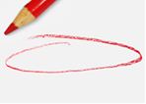
1. Kreise die Materialien ein, aus denen ein „Ringwurf-Spiel" hergestellt wurde:

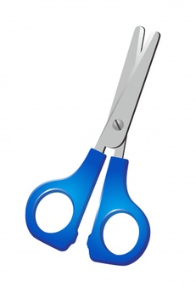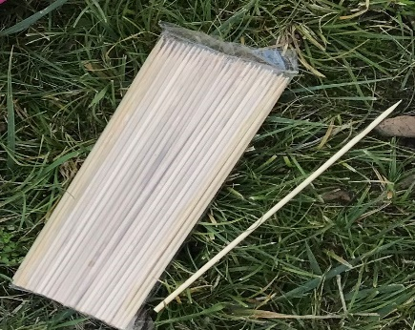

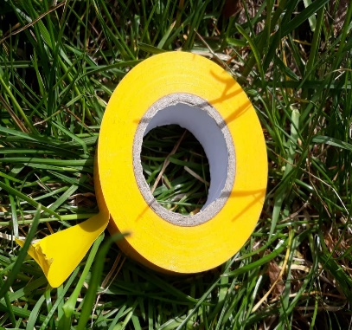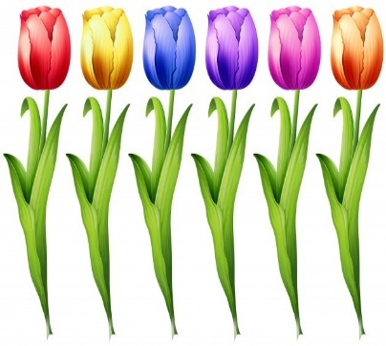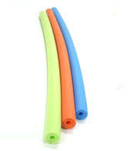

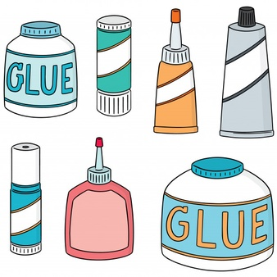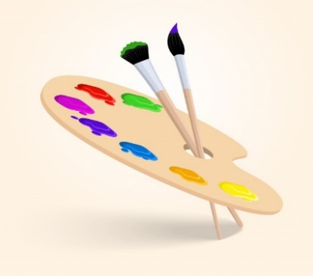

2. Verbinde die Aktivität mit dem Ort, an dem sie stattfindet (drinnen oder außen).
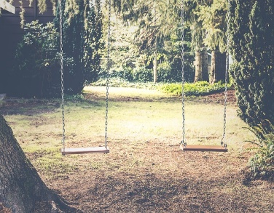

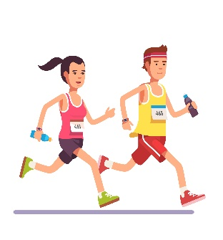

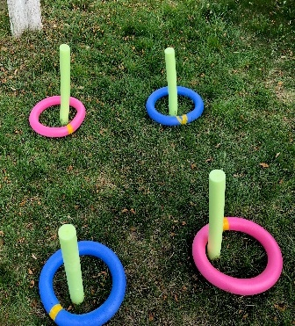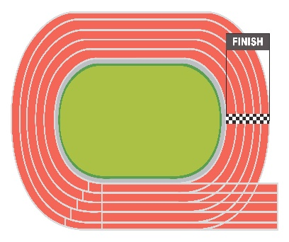

3. Ordne das Bild dem richtigen Wort zu:

Draussen 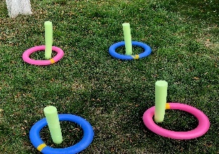

Holzstäbchen 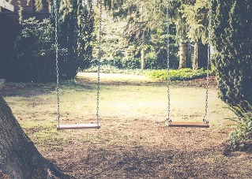
Ringwurf-Spiel

Poolnudeln 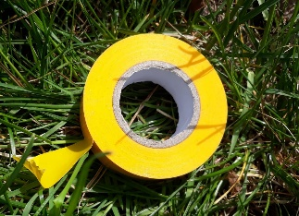

Schere 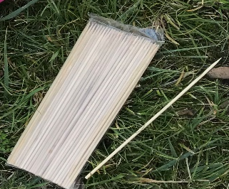

Klebeband

4. Finde die Worte.

A | W | O | O | D | S | T | I | C | K | S | Y
K | I | K | R | Q | C | Y | U | B | N | T | L
G | A | M | E | W | I | S | H | R | U | A | F
Q | O | R | F | I | S | H | B | I | J | S | R
W | P | Q | G | I | S | D | F | N | T | U | I
R | I | N | G | T | O | S | S | G | A | M | E
S | L | Y | H | A | R | V | T | O | P | H | N
D | H | T | J | E | S | B | R | L | E | E | D
F | B | G | K | A | W | S | F | M | J | R | S
G | E | T | O | U | T | D | O | O | R | T | U
B | A | U | P | L | A | Y | I | N | G | Y | N
V | P | O | O | L | N | O | O | D | L | E | S

Ringwurfspiel Draussen
Schere Poolnudeln
Band Holzstichen
Freunde Spiel
Spielen Ring

5. Nummeriere die Bilder in der richtigen Reihenfolge.

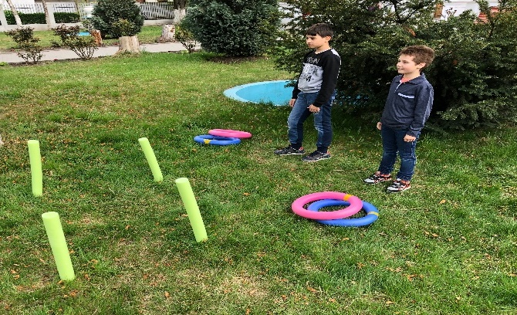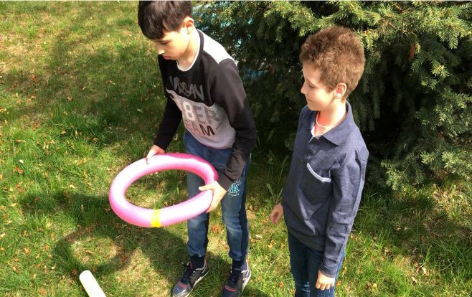

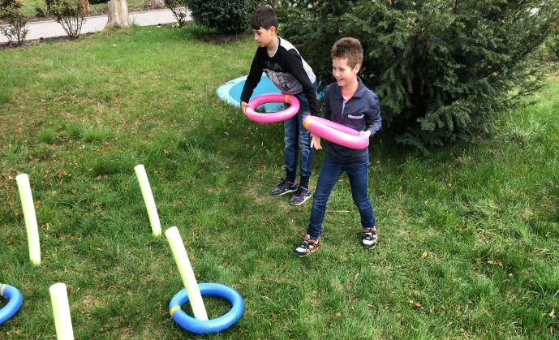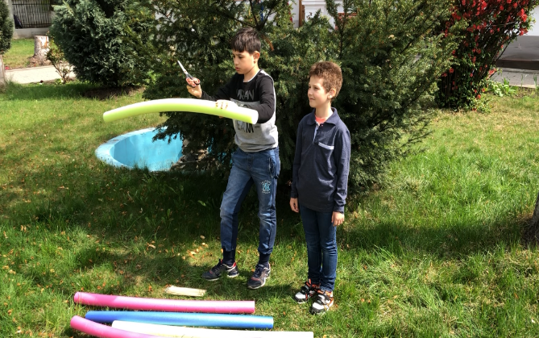

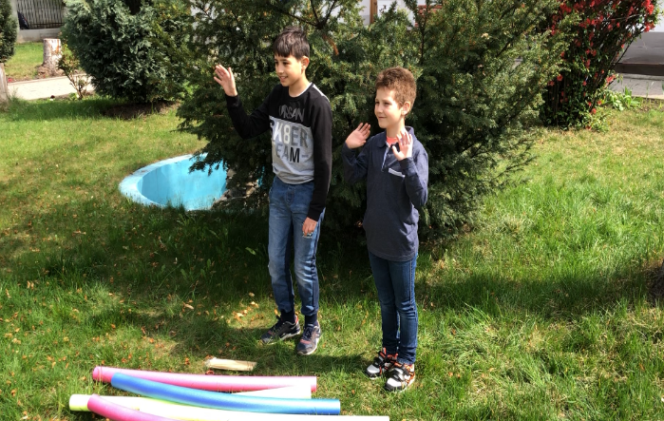
1

6. Schneide die Bilder aus und mache das Puzzle.

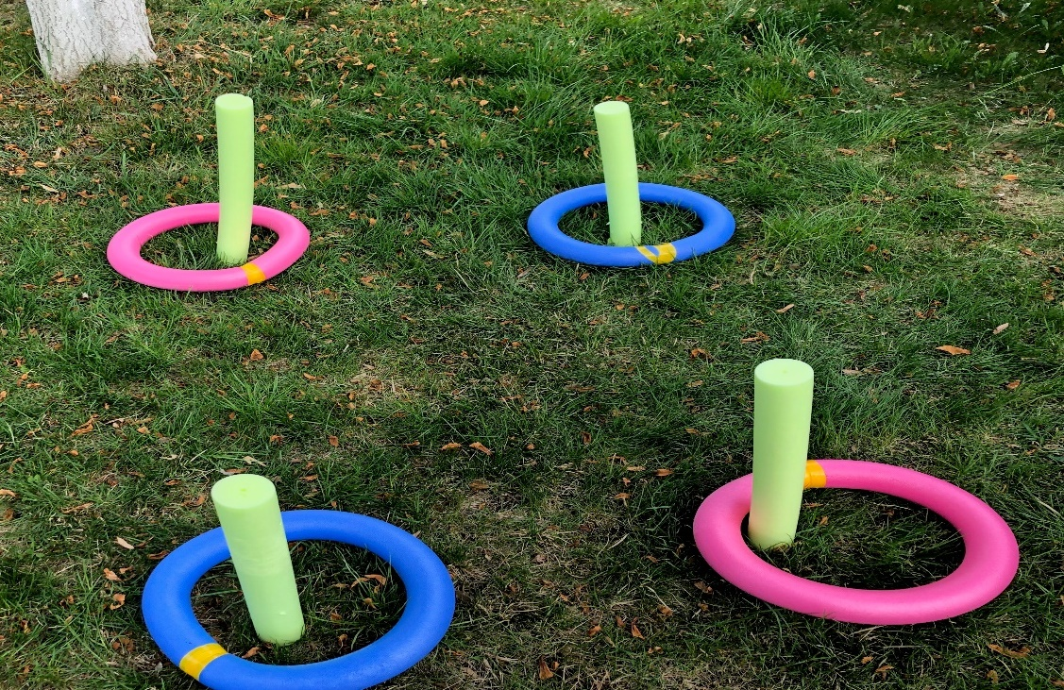

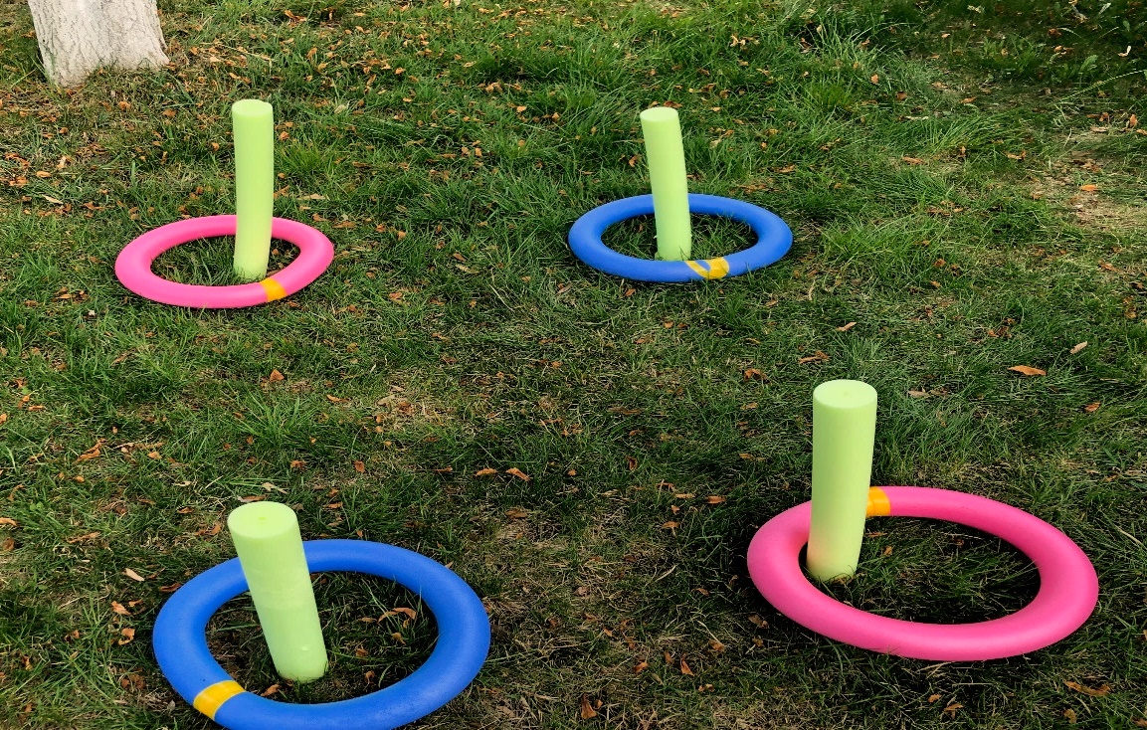

7. Entschlüssele die Wörter, um sie mit den Bildern abzugleichen:
Wrtöre
Wörter

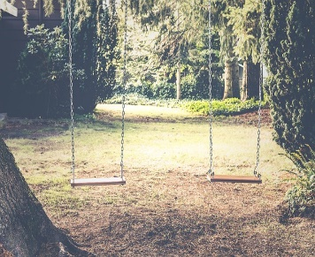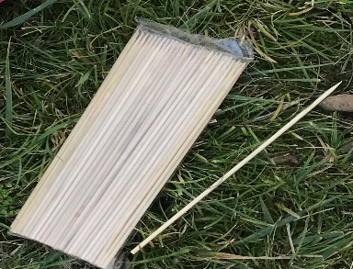
ussenDra
sztichenHol
hcereS

Draussen

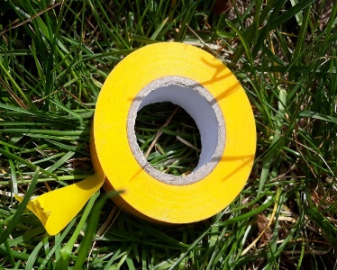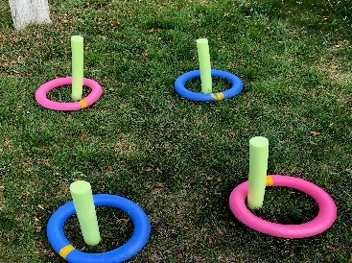

spiRienglfurw
nudelnlooP
anBd

8. Zeichne deine Version des Spiels: 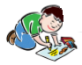

9. Schreibe neue Spielregeln: 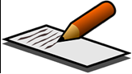

Erweitern / Anreichern / Verlängern von Weblinks mit anderen digitalen Tools:

1. www.freepik.com
2. www.pixabay.com
3. www.pdclipart.org
4. https://ro.pinterest.com/pin/567523990538150022/
5. https://missiontosave.com/pool-noodle-games-water-needed-alternative-uses-pool-noodles-post/#_a5y_p=3797420

